ILUMINACIÓN DE CANCHAS DE TENIS

EN BLOQUES III Y IV

ANEXO

MEMORIA DE CÁLCULO ELÉCTRICO

CONSULTOR: ING. MILTON GUTIERREZ

Ingeniero Electricista

R.N.I. 28.978

FECHA DE ELABORACIÓN: OCTUBRE 2022

INDICE

1. MEMORIA DE CÁLCULO – INSTALACIONES ELÉCTRICA 3

2. DISEÑO DEL SISTEMA DE INSTALACIÓN ELÉCTRICA. 4

3. DIMENSIONAMIENTO DE CONDUCTORES. 5

4. DIMENSIONAMIENTO DE CIRCUITOS ELÉCTRICOS. 8

5. ANEXOS 10

CUADRO DE CARGAS 10

# **MEMORIA DE CÁLCULO – INSTALACIONES ELÉCTRICA**

1.1. INTRODUCCIÓN.

El presente proyecto comprende el diseño de las Instalaciones Eléctricas para las Canchas de Tenis del Club de tenis La Paz, de los Bloques III y IV, ubicado sobre la avenida Arequipa Nº 8450 en la zona de La Florida, del departamento de La Paz del Estado Plurinacional de Bolivia.

Para el diseño se han tomado criterios de cálculo y dimensionamiento para: Iluminación para ambientes deportivos, capacidad de conducción y caídas de tensión en conductores eléctricos en circuitos principales y secundarios.

1.2. OBJETIVO DEL PROYECTO.

Satisfacer en forma sostenible y segura las demandas energéticas de los diferentes circuitos de iluminación del mencionado predio.

1.3. DESCRIPCION DEL PROYECTO.

El sistema de Instalación Eléctrica en Baja Tensión cumple las Normas y Recomendaciones formuladas el RIE (Reglamento de Instalaciones Eléctricas en baja tensión).

El proyecto contempla la determinación de la demanda máxima, de alimentadores principales, alimentadores secundarios, circuitos derivados y dimensionamiento de elementos de protección.

La energía eléctrica para los bloques de canchas de tenis, será provista o suministrada por la empresa de distribución de energía en su línea de media tensión y 400/231 V en B.T. con una frecuencia de 50 Hz.

Para todos los puntos anteriores se incluye su descripción, cálculos, especificaciones técnicas de materiales y equipos, cómputos.

Se adjuntará un juego de planos que contienen los circuitos de los sistemas mencionados. Se incluyen planillas de carga, con identificación de circuitos especificando el tipo de protección, diámetro de conductores utilizados, diagrama unifilar, especificando acometida, tipo de medición, protección de tableros, tanto principal, secundarios y derivados.

# **DISEÑO DEL SISTEMA DE INSTALACIÓN ELÉCTRICA.**

2.1. CRITERIOS DE DISEÑO.

Se deberá tener la mayor precaución y el mayor cuidado en el diseño y cálculo de la instalación eléctrica, esta deberá ser diseñada de tal manera que en cada fase o etapa se tenga las mejores condiciones de servicio, la instalación eléctrica deberá cumplir las siguientes exigencias:

2.1.1. Seguridad.

El presente proyecto contempla la máxima seguridad, tanto para equipos y personal.

2.1.2 Flexibilidad.

Es de suma importancia, la flexibilidad adecuada de todos los sistemas, de tal manera que en el futuro nos permita hacer modificaciones en la instalación, sin que esto implique problemas técnicos o erogaciones excesivas, de tal manera que los tableros cuentan con circuitos de reserva y una potencia de reserva.

2.1.3. Selectividad.

Todo el sistema eléctrico ha sido diseñado para aislar fallas debido a cualquier contingencia, solamente de la parte afectada, garantizando de esta manera la continuidad del suministro de energía al resto de la instalación. Los elementos de protección instalados contra sobrecargas y corto circuitos, deben separar rápidamente el suministro de energía ante un defecto de la instalación, solamente de la parte afectada y en el menor tiempo posible cuidando siempre no perturbar innecesariamente el servicio de energía del resto de la instalación. Esto se logra haciendo que los equipos de protección trabajen selectivamente.

2.1.4. Selección De Equipos.

Recomendamos un máximo de normalización, en la adquisición de materiales y equipos, consiguiendo la estandarización lo cual facilitará los trabajos de ejecución y mantenimiento.

# **DIMENSIONAMIENTO DE CONDUCTORES.**

Para el diseño y cálculo de conductores, existen una serie de criterios que deben ser tomados en cuenta para darle a la instalación seguridad y confiabilidad, el dimensionamiento de los conductores se efectúa de acuerdo a los siguientes criterios:

1. Capacidad térmica de conducción.
2. Máxima caída de tensión permitida.

La sección nominal del conductor debe seleccionarse en forma preliminar de acuerdo al primer criterio, tomando en cuenta todos los factores de corrección que sean pertinentes, con este valor se entra en tablas de conducción eléctrica provistas por los fabricantes y se elige la sección inicial del conductor, esta no toma en cuenta la caída de tensión, por lo que deberá verificarse posteriormente.

En ambos casos debe considerarse la máxima corriente de corto circuito, para instalaciones con transformador propio. Se deberá elegir como sección definitiva seleccionada, el mayor valor resultante de uno de los criterios.

3.1 CORRIENTE EN ALIMENTADOR MONOFASICO DE 2 CONDUCTORES.

Para la determinación de la corriente nominal o de carga se usarán las siguientes ecuaciones:

 (A)

Donde:

P = Demanda máxima en (W)

V = Tensión de alimentación en voltios

I = Intensidad de corriente en (A)

cos Φ = Factor de potencia considerado

K = Factor de corrección por agrupamiento y temperatura

La magnitud de la carga que transporte un conductor alimentador, estará en función de las demandas máximas, previstas, de los factores de demanda y diversidad si corresponde.

3.2. CORRIENTE EN ALIMENTADOR TRIFASICO DE 3 CONDUCTORES.

 (A)

Donde:

P = Demanda máxima en (W)

V = Tensión de alimentación en voltios

I = Intensidad de corriente en (A)

cos Φ = Factor de potencia considerado

K = Factor de corrección por agrupamiento y temperatura

Para determinar la caída de tensión en el conductor se tomará solamente en cuenta la resistencia de dicho conductor, las ecuaciones a emplearse son las siguientes:

3.3. CAÍDA DE TENSIÓN EN ALIMENTADOR MONOFASICO DE 2 CONDUCTORES.

 (A)

La caída de tensión en porcentaje será:

 (%)

La resistencia del conductor es:



Para el cobre: ρ = 1/57 (Ω.mm²/m)

Para el aluminio: ρ = 1/36 (Ω.mm²/m)

de donde:

 (V)

 (%)

Donde:

Vn = Voltaje entre fases

Vf = Voltaje fase - neutro

R = Resistencia del conductor en ohmios

p = Resistividad del conductor ohmios mm²/metros

L = Longitud del conductor en metros

S = sección del conductor mm²

∆Vn = Caída de tensión entre fases (V)

∆Vf = Caída de tensión entre fase - neutro (V)

∆V% = Caída de tensión porcentual

3.4. CAÍDA DE TENSIÓN EN ALIMENTADOR TRIFASICO DE 3 CONDUCTORES.

 (V)

 (%)

Donde:

Vn = Voltaje entre fases

Vf = Voltaje fase - neutro

R = Resistencia del conductor en ohmios

p = Resistividad del conductor ohmios mm²/metros

L = Longitud del conductor en metros

S = sección del conductor mm²

∆Vn = Caída de tensión entre fases (V)

∆Vf = Caída de tensión entre fase - neutro (V)

∆V%= Caída de tensión porcentual

3.5. CAÍDA DE TENSIÓN EN ALIMENTADOR TRIFASICO DE 4 CONDUCTORES.

 (V)

 (%)

3.6. CAÍDA DE TENSIÓN RESPECTO AL NEUTRO SERÁ.

 (V)

 (%)

Donde:

Vn = Voltaje entre fases

Vf = Voltaje fase - neutro

R = Resistencia del conductor en ohmios

p = Resistividad del conductor ohmios mm²/metros

L = Longitud del conductor en metros

S = sección del conductor mm²

∆Vn = Caída de tensión entre fases (V)

∆Vf = Caída de tensión entre fase - neutro (V)

∆V% = Caída de tensión porcentual

Con las ecuaciones anteriormente indicadas, conforman las planillas de carga respectivas desde el circuito más interno al transformador del proyecto.

# **DIMENSIONAMIENTO DE CIRCUITOS ELÉCTRICOS.**

4.1. CIRCUITOS DE ILUMINACIÓN.

Los circuitos de iluminación en los distintos bloques de canchas de tenis son trifásicos. El dimensionamiento de los circuitos se efectúa intentando que la capacidad de conducción de cada uno de ellos no exceda del 80% del valor de la corriente nominal de los conductores. Salvo pocas excepciones se aceptará hasta un 90% del valor de la corriente nominal de los conductores.

Los valores encontrados deberán ser verificados por el criterio de caída de tensión ya que este debe ser como máximo 3%, en los circuitos de iluminación deberá utilizarse como mínimo conductores de sección equivalente 2.5 mm² (14 AWG).

4.2. DIMENSIONAMIENTO DE ALIMENTADORES A TABLEROS DE DISTRIBUCIÓN.

El dimensionamiento de alimentadores y su respectiva protección de los tableros de distribución, se efectúa conociendo el detalle de cada circuito, de su potencia instalada, el número de fases y la tensión con la que se alimentan, requiriendo calcular las demandas máximas.

4.3. CALCULO DE LAS DEMANDAS MÁXIMAS.

Por tratarse de instalaciones industriales se asumirá para la iluminación la siguiente demanda:

|  |  |  |
| --- | --- | --- |
| Tipo de edificio | Potencia a la cual es aplicado el factor de demanda | Factor de demanda |
| Área de trabajo | Potencia total (W) | 100% |

4.4. CALCULO DE FACTORES DE POTENCIA FINALES



P1 P2

El factor de potencia final se obtiene para cada caso, aplicando los factores de potencia individuales de cada circuito. Estos factores de potencia considerados son:

Iluminación Lámparas Led 1.00

Tomacorrientes 0.93

Fuerza 0.95

En las planillas respectivas se muestra el detalle de las potencias y los factores de potencia encontrados para cada uno de los tableros de distribución, con los valores obtenidos, se dimensionan los respectivos alimentadores. Estos valores deberán ser verificados por el criterio de máxima caída de tensión.

4.5. DIMENSIONAMIENTO DE ALIMENTADORES A TABLEROS SECUNDARIOS.

El dimensionamiento de los alimentadores y su respectiva protección se efectúa conociendo el detalle de cada uno de los circuitos ramales, considerando la potencia demandada de los tableros de distribución que alimenta y un factor de potencia ponderado.

Posteriormente, se procede a verificar si esta sección satisface el criterio de la máxima caída de tensión.

4.6. DIMENSIONAMIENTO DEL ALIMENTADOR PRINCIPAL

Para el dimensionamiento del alimentador principal, se hará uso de los valores encontrados para los tableros secundarios, determinando los valores totales y finales de las potencias demandadas y factores de potencia ponderados del sistema normal de suministro de energía eléctrica. Con estas consideraciones se procede al cálculo de la corriente que circulara por el alimentador.

A continuación, se verificará si esta sección satisface el criterio de la máxima caída de tensión.

4.7. DIMENSIONAMIENTO DE LOS ELEMENTOS DE PROTECCIÓN PRINCIPAL.

Todos los conductores activos deberán ser protegidos contra sobre corrientes provocadas por las descargas y cortocircuitos, además la protección deberá ser coordinada adecuadamente.

Los dispositivos de protección contra corrientes de sobrecarga, deberán ser capaces de interrumpir toda corriente de sobrecarga que pueda presentarse en los conductores del circuito antes de que esta provoque un calentamiento y afecte la aislación del conductor.

En cambio, los dispositivos de protección contra corrientes de cortocircuito, deben ser capaces de interrumpir todas las corrientes de cortocircuito en los conductores antes de que esta pueda causar daños mayores en los mismos debido a los efectos térmicos y mecánicos.

# **ANEXOS**

## CUADRO DE CARGAS

Tablero de Distribución Bloques III y IV.



Tablero de Control de Luces Bloque III.

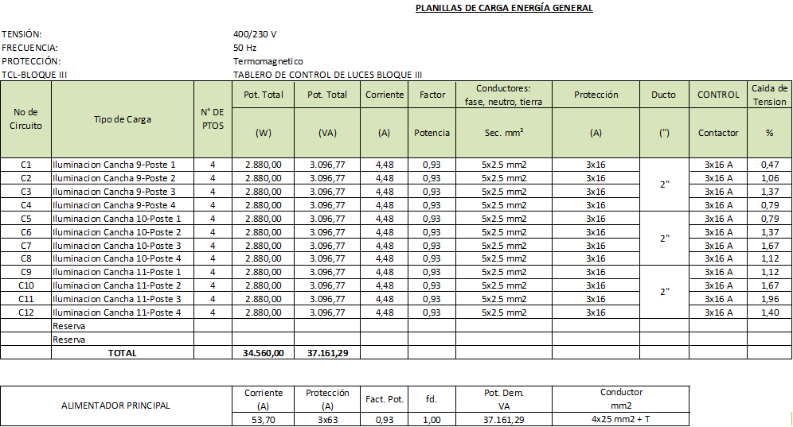

Tablero de Control de Luces Bloque IV.

